Visitandine Michel Oliver
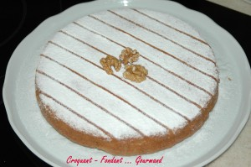 Pour 8 Croquants-Gourmands :
- 180 g de sucre en poudre (En réserver 2 fois 2 càs)
- 100 g de beurre
- 100 g de cerneaux de noix
- 100 g de farine
- 1 càc d'extrait de vanille
- 3 œufs (les miens étaient petits, j'en ai mis 4)
- sucre glace pour décorer
Moule à manqué de 24 cm de diamètre tapissé de papier cuisson
Préchauffer le four à 150° (th 5).
Faire fondre le beurre sans trop le laisser chauffer.
Mettre les cerneaux de noix dans le bol du mixer avec 2 cuillerées à soupe de sucre en poudre.
Les réduire en poudre.
Mettre le beurre fondu dans un saladier avec le sucre en poudre. Mélanger au fouet électrique.
Ajouter les jaunes d'œufs et fouetter.
Ajouter l'extrait de vanille et la poudre de noix.
Mélanger à la spatule.
Tamiser la farine au dessus de la préparation.
Mélanger. On obtient une préparation très compacte.
Battre les blancs d'œufs avec 2 cuillerées à soupe de sucre.
Incorporer un peu de blancs d'œufs à la préparation aux noix pour assouplir le mélange.
Mélanger délicatement le reste des blancs à la spatule.
Verser la pâte dans le moule.
Mettre au four pour 45 minutes.
Attendre 5 minutes avant de démouler et laisser refroidir.
Saupoudrer de sucre glace avant de servir.

